|  |  |  |
| --- | --- | --- |
| Выявленные причины | Способ Выявления | Способ устранения |
| Ошибка разработчика | Ввод Объема куба отсутствует | Ввод строки <input type="text" name="adress" id="vol" class="form-control" placeholder="2" required=""> |
| Случайная ошибка | Попытка рассчитать стоимость доставки | Исправить переменные (kg, km, kub) |
| Случайная ошибка | Попытка рассчитать стоимость доставки | Удаление условия “if(kg>0)” |
| Искажение информации | Формула расчета доставки не соответствует правильности | Ввод правильной формулы расчета доставки |
| Cбой | Программа считает доставку даже если введены минусовые значения | Добавление дополнительного условия |

**Ошибка 1**

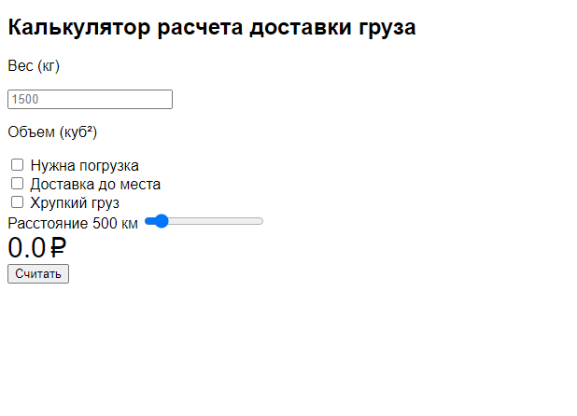

**Исправление ошибки 1**

**Добавим строчку «<input type="text" name="adress" id="vol" class="form-control" placeholder="2" required="">»**



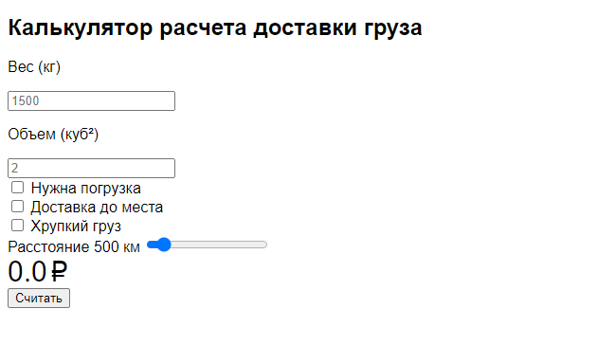

**Ошибка 2**

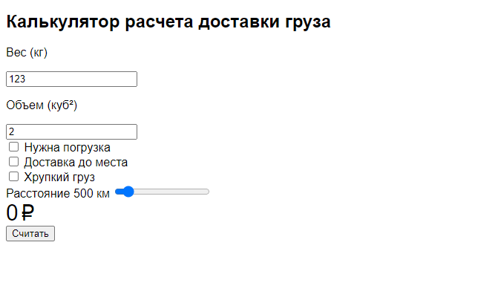

**Исправление ошибки 2**



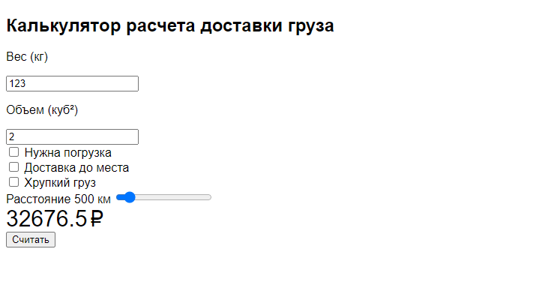

**Ошибка 3**

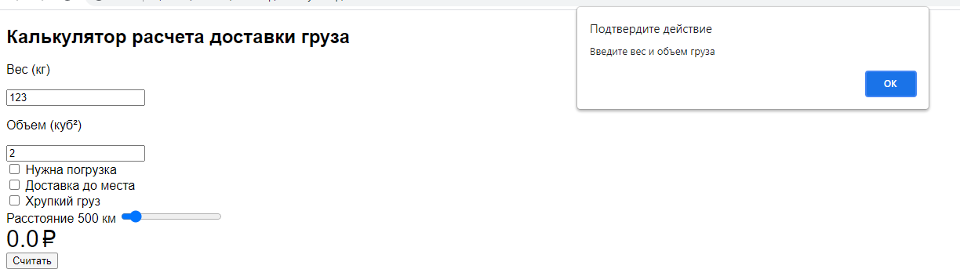

Просит ввести вес и объем груза хотя он уже введен

**Исправление ошибки 3**



**Ошибка 4**

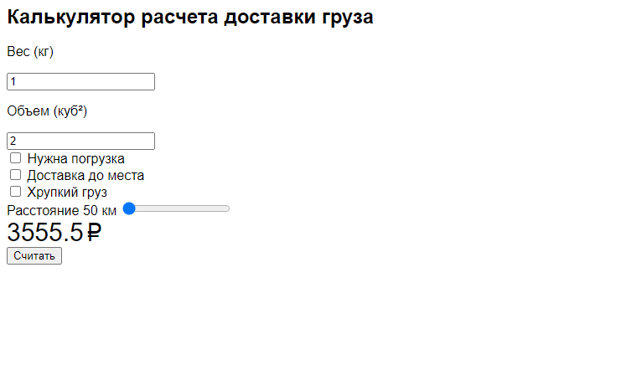

**Исправление ошибки 4**

Меняем это->



На это-> 

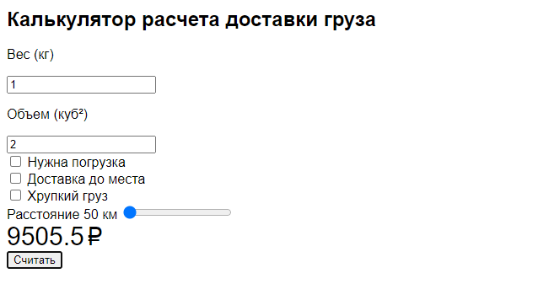

**Ошибка 5**

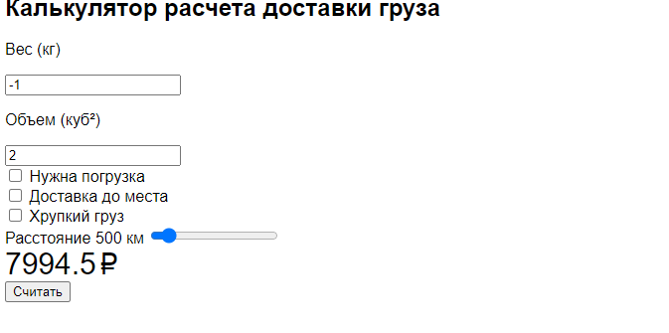

**Исправление ошибки 5**

**Условие -> **

**Меняем на ->** 

